
Elisabeth Hafner
Dipl.Wellnesstrainer
Personal Wellness Coach
Nordic Walking Guide

A - 1 2 1 0 Wien
Leopoldauer Str. 117/B/18
Tel.: +43 664 383 44 44

Elisabeth-hafner@chello.at

BLZ 32250 Kontonr.8000537589
www.wellnessabenteuer.com

URLAUB UND MEer (mehr)

Eine Urlaubswoche einmal anders.....

Sie wollen im Urlaub etwas für Ihre Gesundheit tun, aber nicht nur Sport betreiben, sondern auch entspannen, genießen, die mediterrane Küche probieren, die Inselwelt Kroatiens kennen lernen und Tipps für einen gesundheitsbewussten Alltag zu Hause erhalten? Dann sind Sie bei wellnessabenteuer.com genau richtig! Dass das Abenteuer „Wellness“ bei diesem Urlaub nicht zu kurz kommt, ist garantiert.

Das Umfeld für diese Woche bietet eine Motorsegeljacht der A-Kategorie, mit der wir jeden Tag eine andere Insel anlaufen werden. Ausgangspunkt ist der Hafen von Opatija.
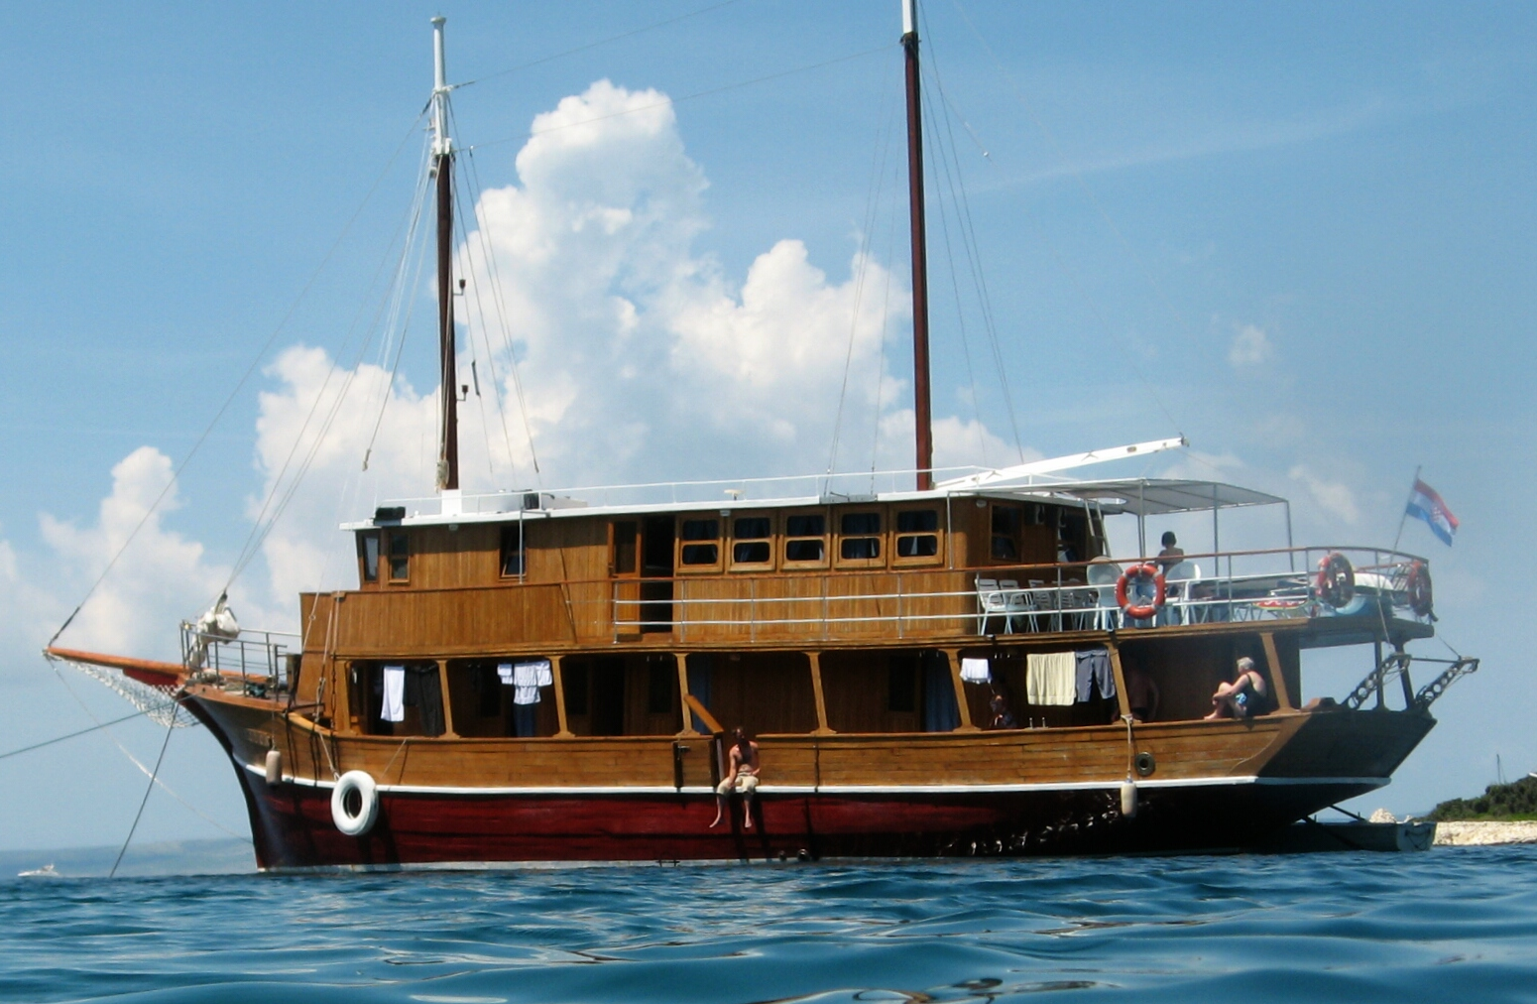
Die Reiseroute umfasst: Opatija – Krk – Rab – Zadar – Molat – Ilovik – Losinj – Cres –Opatija.

Termin 1: Juni 2011

Unser Schiff: Die „Dalmatinka“ besitzt 10 Doppelkabinen – alle mit WC und Dusche.

Preis: € 673,-- p. P. in d. Doppelkabine - Einzelkabinen auf Anfrage (Zuschlag)

Leistungen: 7 x Nächtigung + Halbpension auf dem Motorsegler (Die Nächtigung erfolgt immer auf dem Schiff in einem Hafen). Die Halbpension besteht aus Frühstück und Mittagessen an Bord. Täglich morgens und nachmittags Nordic Walking an Land (geführt) bzw. Nachmittagsspaziergänge, Schwimmen, Gymnastik (Stretching, Kräftigen usw.) entweder an Bord oder am Strand. Alle Outdoor-Aktivitäten sind wetterabhängig und werden kurzfristig angepasst. 1 x Traumreise (Meditation) zur Entspannung inkludiert. Vortrag über Nordic Walking ( wenn gewünscht).

An Bord ist auch eine Naturtherapeutin, die gegen Aufpreis Bachblütenberatungen und spezielle Energiemassagen durchführt.

Anmeldungen unter: office@wellnessabenteuer.com oder telefonisch. Mit Einlangen der Überweisung der Anzahlung von € 340,-- ist Ihr Platz fix gebucht.

Sie urlauben lieber im Herbst?
Termin 2: September 2011ab Dubrovnik

Und nun: Auf zu Ihrem Wellness-Abenteuer!

